**CỘNG HÒA XÃ HỘI CHỦ NGHĨA VIỆT NAM  
Độc lập - Tự do - Hạnh phúc**

**ĐƠN YÊU CẦU CÔNG NHẬN SÁNG KIẾN**

Kính gửi[1]: Hội đồng xét duyệt sáng kiến Trường Tiểu học Giồng Găng

Tôi ghi tên dưới đây:

|  |  |  |  |  |  |  |
| --- | --- | --- | --- | --- | --- | --- |
| Số  TT | Họ và tên | Ngày tháng năm sinh | Nơi công tác (hoặc nơi thường trú) | Chức danh | Trình độ chuyên môn | Tỷ lệ (%) đóng góp vào việc tạo ra sáng kiến (ghi rõ đối với từng đồng tác giả, nếu có) |
| 1 | Bùi Nhật Thiên Cương | 19/05/1980 | TH Giồng Găng | Giáo viên | Cử nhân | 100% |

2. Là tác giả đề nghị xét công nhận sáng kiến**: Một số giải pháp giúp học sinh lớp 2A1 Trường Tiểu học Giồng Găng yêu thích học môn Tiếng Anh theo chương trình giáo dục phổ thông 2018.**

3. Chủ đầu tư tạo ra sáng kiến (trường hợp tác giả không đồng thời là chủ đầu tư tạo ra sáng kiến):không có

4. Lĩnh vực áp dụng sáng kiến: Giáo dục

5. Ngày sáng kiến được áp dụng lần đầu hoặc áp dụng thử: Ngày 01/10/2024 áp dụng trên lớp 2A1.

6. Mô tả bản chất của sáng kiến:

*6.1. Tình trạng của giải pháp đã biết:*

Năm học 2024-2025, là năm môn Tiếng Anh sẽ áp dụng cho tất cả các cấp theo chương trình phổ thông 2018 và tiếng Anh là môn học bắt buộc từ khối lớp 3 đến lớp 12 và là môn học tự chọn đối với khối lớp 1, 2 trong chương trình giáo dục phổ thông. Học tiếng Anh từ bậc tiểu học đóng vai trò quan trọng trong việc hình thành nền tảng ngôn ngữ cho học sinh. Trong năm học này bản thân được phân công dạy lớp 2A1 và khối lớp 3. Bản thân nhận thấy các em lớp 2 rất bỡ ngỡ, lo lắng khi mới bắt đầu học tiếng Anh và đa số các em không thích học môn học này, nhiều em gặp khó khăn trong việc tiếp thu do thiếu môi trường thực hành, và tâm lý e ngại, rụt rè khi học ngoại ngữ… nhưng các em lại thích khám phá, giàu năng lượng và năng động. Bên cạnh đó, phương pháp dạy, cách thức tổ chức lớp học là một vấn đề đáng quan tâm.

*+ Ưu điểm và nhược điểm của những biện pháp đã thực hiện*

- *Ưu điểm*:

* Lãnh đạo nhà trường luôn quan tâm, tạo điều kiện tốt nhất có thể để giáo viên hoàn thành nhiệm vụ giảng dạy.

* Cơ sở vật chất trường được trang bị tốt, có đầy đủ phòng bộ môn, mạng Internet, thiết bị nghe nhìn.

* Đa số học sinh ham thích học tập bộ môn, có thái độ học tập tích cực, và giàu năng lượng.

- Hạn chế

* Cách thức tổ chức chưa phù hợp với học sinh, chưa phát huy tính sáng tạo của học sinh.

* Hình thức dạy học thiếu tính mới, chưa linh hoạt, còn máy móc, chưa phát huy tính sáng tạo và năng động của học sinh.

+ Thuận lợi và khó khăn:

Nội dung các chủ đề gần gũi với sinh nên các em cũng dễ hình dung nội dung bài học. Một số phụ huynh học sinh rất ủng hộ việc học tiếng Anh của học sinh. Các em học sinh được trang bị sách vở và đồ dùng học tập đầy đủ. Các em cũng hăng hái, mạnh dạn tham gia các hoạt động thi đua trong tiết học.

Bên cạnh những thuận lợi, tôi nhận thấy tâm lý của các em thường rụt rè, sợ sai.

Đa số các em giàu năng lượng và năng động.

+ Nguyên nhân:

- Tiếng Anh là ngôn ngữ khác tiếng mẹ đẻ nên có nhiều khác biệt trong việc tiếp thu kiến thức.

- Đối với các khối lớp 1 và 2 môn Tiếng Anh là môn tự chọn nên, một số phụ huynh vẫn chưa nhận thức được tầm quan trọng của việc học tiếng Anh. Các em học sinh không có nhiều cơ hội để vận dụng tiếng Anh vào thực tế.

- Tâm lý của các em sợ sai nên rụt rè tạo cảm giác khó khăn dẫn đến không thích học môn học này.

- Hoàn cảnh gia đình khác nhau nên chất lượng học sinh không đồng đều, một số em được gia đình cho học ở trung tâm ngoại ngữ, một số em được tiếp xúc tiếng Anh qua điện thoại thông minh, phần mền,… một số học sinh không biết gì về tiếng Anh.

Từ những nguyên nhân trên, tôi luôn tìm tòi và áp dụng một số giài pháp sau để giúp các em yêu thích học môn Tiếng Anh và học môn học này đạt hiệu quả cao.

*6.2. Nội dung của giải pháp đề nghị công nhận là sáng kiến:*

*a) Mục đích của giải pháp;*

Giúp học sinh yêu thích học môn Tiếng Anh, phát triển năng lực giao tiếp bằng tiếng Anh, góp phần hình thành và phát triển các năng lực chung, hình thành ý thức, góp phần vào việc phát triển phẩm chất và năng lực cá nhân

*b) Tính mới của giải pháp :*

Việc sử dụng các giải pháp vào trong quá trình giảng dạy là một trong những phương pháp hữu hiệu. Sáng kiến này không chỉ giúp nâng cao chất lượng dạy và học tiếng Anh mà còn tạo ra một môi trường học tập tích cực, vui vẻ và hiệu quả cho học sinh tiểu học.

Việc đổi mới phương pháp giảng dạy cần được thực hiện linh hoạt để phù hợp với từng đối tượng học sinh, giúp các em tiếp cận với tiếng Anh một cách tự nhiên và hiệu quả nhất.

Cách thức tồ chức các hoạt động lôi cuốn học sinh, giúp học sinh tạo bầu không khí hào hứng cho học sinh tạo ra sự cạnh tranh lành mạnh giữa học sinh, học sinh có cơ hội sáng tạo và đưa ra ý kiến bản thân, rèn luyện các kỹ năng cần thiết như phản xạ, làm việc nhóm , giảm căng thẳng, áp lực trong giờ học…“học mà chơi - chơi mà học”, ” Người giáo viên dạy một cách sáng tạo, học sinh học tiếng Anh một cách thú vị hơn” tích cực tham gia mọi hoạt động, mạnh dạng phát biểu đóng góp xây dựng bài, tự lĩnh hội kiến thức.

Kích thích tính sáng tạo, năng động và học hỏi của học sinh khi tham gia các hoạt động, thu hút sự chú ý của học sinh và tiết học không còn nhàm chán

## + Các bước thực hiện giải pháp:

**1. Dùng tình huống thực tế,** **tạo môi trường giao tiếp tiếng Anh tự nhiên trong lớp học.**

Khuyến khích học sinh sử dụng Tiếng Anh trong các hoạt động hàng ngày tại lớp như chào hỏi, hỏi thăm bạn bè, báo cáo bài tập, nhận xét ….

Ví dụ: + Hello, Hi

+ How are you? – I’m fine.

+What’s your name? – My name’s…

Giáo viên sử dụng những khẩu lệnh đơn giản hàng ngày để học sinh có cơ hội tiếp cận nhiều với Tiếng Anh

Ví dụ: Sit down , Stand up….Look….. Listen….

Sử dụng các tình huống thực tế như đi chợ, thăm sở thú, mua sắm.. để dạy các em là cách giúp các em học ngôn ngữ một cách tự nhiên và hiệu quả. Giáo viên tạo ra các kịch bản đơn giản và yêu cầu các em đóng vai, sử dụng Tiếng Anh để diễn đạt. Điều này giúp các em liên kết từ vựng và cấu trúc câu với các tình huống cụ thể từ đó dễ dàng ghi nhớ và áp dụng ngôn ngữ vào thực tế.

Ví dụ : Tại căn tin trường học, một em sắm vai là người bán hàng , một em sắm vai là người mua hàng.

☺ Hi

😐 Hello.

☺ What would you like to eat?

😐I’d like some eggs.

☺ What would you like to drink?

😐 I’d like some milk.



Giải pháp này khuyến khích học sinh sử dụng tiếng Anh để giao tiếp và trao đổi ý kiến với các thành viên trong lớp học. Các em phải lắng nghe và hiểu ý kiến của người khác, cũng như diễn đạt ý tưởng của mình một cách rõ ràng và lưu loát. Phát triền kỹ năng giao tiếp và sử dụng ngôn ngữ trong các ngữ cảnh đời sống hàng ngày.

2. **Sử dụng phương pháp học qua trò chơi.**

Việc sử dụng trò chơi trong học tập để tăng tính thú vị và sự tham gia của học sinh. Phương pháp này giúp học sinh học một cách tự nhiên và còn tạo động lực học tập. Tổ chức các trò chơi theo nhóm để khuyến khích giao tiếp và sử dụng tiếng Anh trong lớp học.Tuỳ theo hoạt động giáo viên có thể lựa chọn trò chơi, chơi cá nhân hay là chơi nhóm.

Ví dụ : Áp dụng các trò chơi như: Bingo, Simon Says, Word Puzzle, Flashcards …. để giúp học sinh ghi nhớ từ vựng và cấu trúc câu một cách tự nhiên.

Để giúp học sinh ghi nhớ từ vựng áp dụng trò chơi Matching:

Cách thứ nhất học sinh chơi cá nhân là tự cá nhân nối tranh với từ.

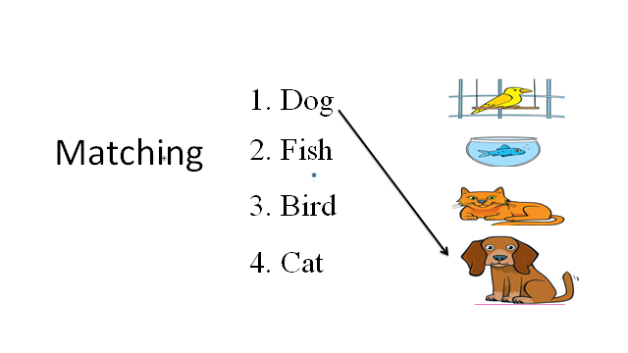

Cách thứ hai tổ chức cho các em chơi nhóm : chia lớp làm việc nhóm 4 bạn, Giáo viên in và phát cho mỗi nhóm 1 bộ hình và 1 bộ từ vựng, giáo viên đọc to từ vựng, đếm 1,2,3, nhóm nào tìm ra cặp từ vựng nhanh nhất sẽ thắng.

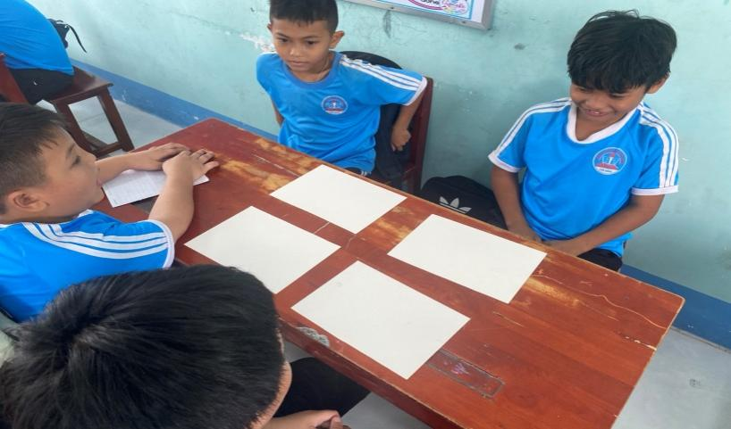

Giải pháp này tạo ra một môi trường thúc đẩy hợp tác và làm việc nhóm. Học sinh phải học cách làm việc cùng nhau, phân chia nhiệm vụ, đồng thuận về một kế hoạch và thực hiện công việc nhóm một cách hiệu quả.

Giải pháp trò chơi tạo ra một cơ hội để học sinh xây dựng lòng tin và tôn trọng lẫn nhau. Các em phải tin tưởng vào khả năng và ý kiến của đồng đội, học sinh sử dụng Tiếng Anh để giao tiếp và trao đổi ý kiến với các thành viên trong lớp học.

3. **Phương pháp học qua hình ảnh và âm thanh.**

Từ vựng là yếu tố căn bản để các em học tốt môn Tiếng Anh. Việc mở rộng vốn từ sẽ giúp các em tự tin hơn khi tham gia vào các hoạt động nghe, nói và viết. Nếu không có vốn từ vựng thì nó sẽ cản trở rất nhiều trong việc giao tiếp, và nó có thể trở thành áp lực đối với các em.

Một trong những phương pháp dạy từ vựng hiệu quả nhất là sử dụng hình ảnh. Phương pháp này giúp học sinh dễ dàng ghi nhớ từ vựng thông qua hình ảnh minh hoạ, giúp học sinh dễ dàng ghi nhớ và nhận diện từ nhanh chóng.

Ví dụ: Khi dạy từ vựng “ cat” giáo viên có thể sử dụng một tấm tranh , hoặc có thế chiếu một bức hình của một con mèo, hoặc sử dụng video về mèo để minh hoạ từ mới.

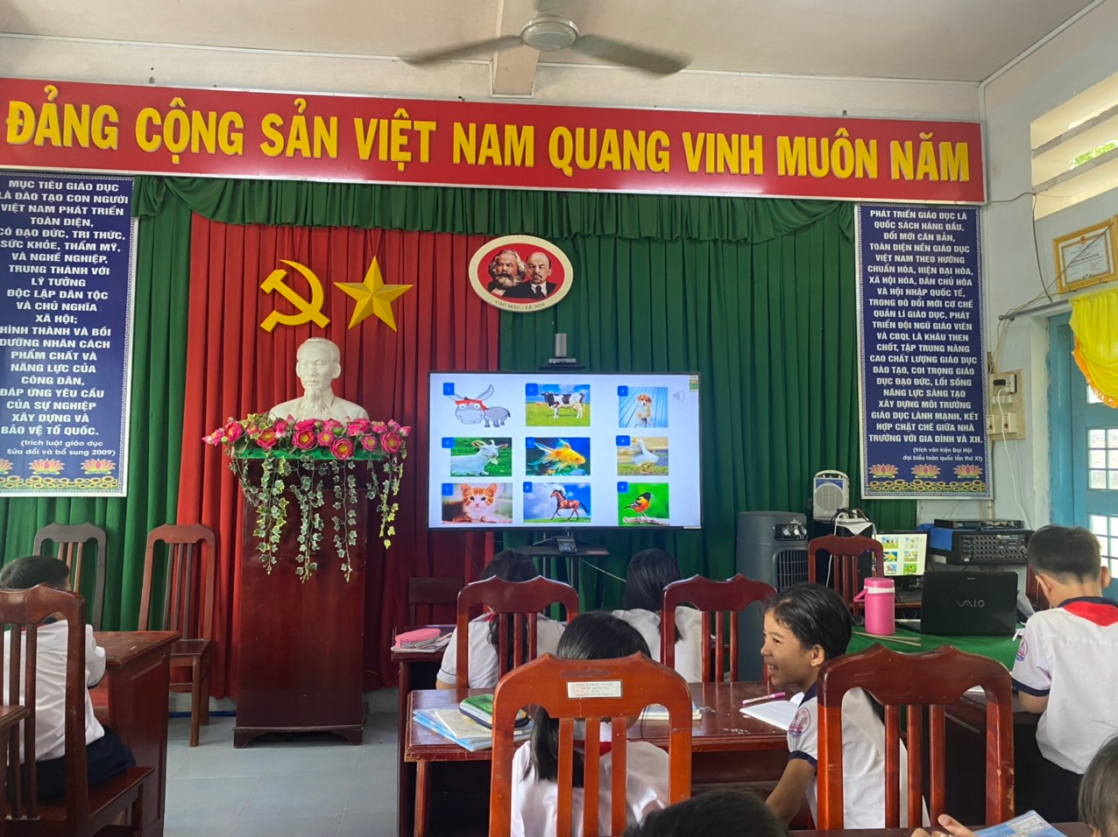

Phương pháp dạy từ vựng hiệu quả thứ hai là dùng âm thanh: Phương pháp này giúp lôi cuốn học sinh, tập chung học và nhớ từ vựng.

Ví dụ: Giáo viên cho học sinh nghe âm thanh gà gáy học sinh đoán được từ chicken. Nghe tiếng máy bay học sinh đoán được địa điểm là sân bay.

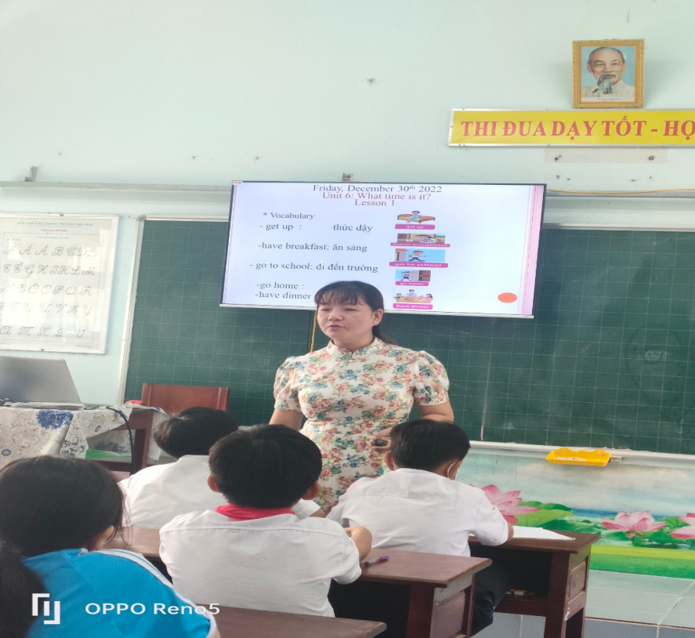

Giải pháp này là một trong những phương pháp dạy từ vựng hiệu quả nhất. Phương pháp này giúp học sinh dễ dàng ghi nhớ từ vựng thông qua âm thanh và hình ảnh minh hoạ, giúp học sinh dễ dàng ghi nhớ và nhận diện từ nhanh chóng.

4. **Dạy học qua bài hát, bài chant và câu chuyện.**

Sử dụng video, bài hát, chant và câu chuyện để học sinh tiếp thu ngôn ngữ một cách trực quan, sinh động. Tạo thói quen nghe tiếng Anh qua truyện ngắn, phim hoạt hình đơn giản, giúp các em làm quen với âm thanh và ngữ điệu của tiếng Anh. Các em còn được nghe giọng của người bản xứ. Việc này không chỉ giúp trẻ phát triển khả năng nghe mà còn khuyến khích trẻ mạnh dạng nói những câu đơn giản, tạo sự tự tin trong giao tiếp. Truyện kể không chỉ làm sống động bài học tiếng Anh mà còn giúp các em phát triển ngôn ngữ tự nhiên và hứng thú hơn, mỗi câu chuyện là một cầu nối dẫn dắt các em khám phá ngôn ngữ một cách dễ dàng hơn.

Ví dụ : Khi các em học về chủ đề phương tiện giao thông. Giáo viên cho các em nghe bài hát: Vehicles song giúp các em tập trung nghe, hát theo lời bài hát, giúp các em nhớ và thuộc từ một cách dễ dàng.

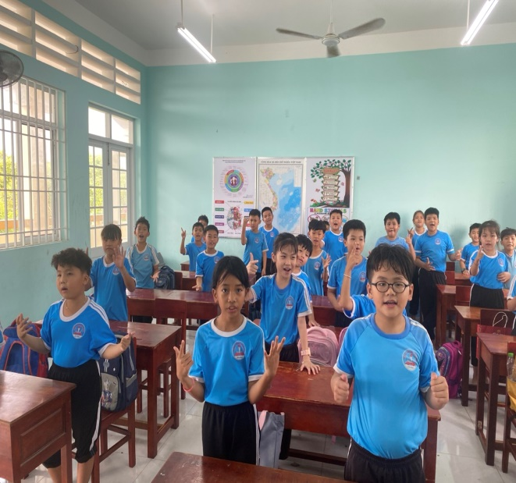 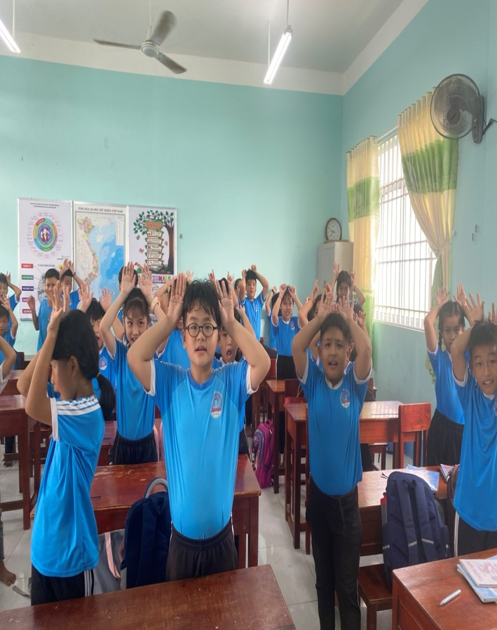

Giải pháp này giúp các em nhớ từ vựng và cấu trúc câu lâu hơn mà còn kích thích sự yêu thích ngôn ngữ, cảm thấy học Tiếng Anh trở nên dễ dàng và thú vị hơn. Giúp các em phát triển khả năng nghe và phản xạ ngôn ngữ tốt hơn.

5. **Phương pháp học thông qua hoạt động.**

Áp dụng phương pháp TPR (Total Physical Response – phản ứng toàn thân) kết hợp vận động và ngôn ngữ giúp học sinh nhớ lâu. Học từ vựng và câu mới qua việc nghe và bắt chước lại kết hợp với hành động. Việc lặp đi lặp lại nhiều lần sẽ tạo thành năng lực ngôn ngữ. Khi dạy từ mới, giáo viên sẽ không còn dạy theo kiểu đọc-dịch-chép nhàm chán. Thay vào đó, các từ vựng sẽ được kết hợp với một hành động cơ thể.

Ví dụ: “Snake” -> giờ cánh tay lên uốn éo giống con rắn

“Teamwork” -> khoác vai bạn bên cạnh và giơ ngón tay “number one” lên,…

Học sinh sẽ học từ trong câu/cụm có nghĩa, thay vì chép, học trò sẽ đứng lên, cùng làm hành động với giáo viên. Phát âm thật to rõ các câu/cụm được học.

Ví dụ: “Snake” -> “A dangerous snake”, “Teamwork” -> “Good teamwork skill”,…

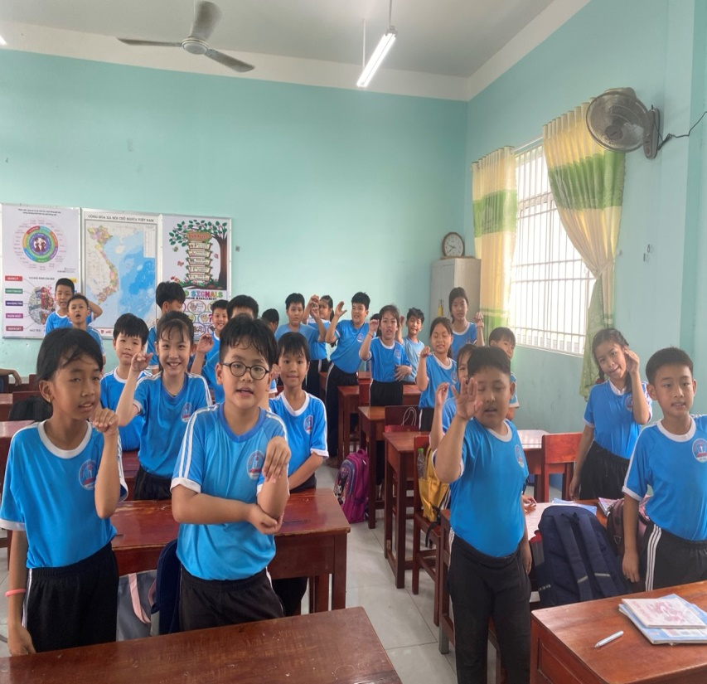

Giải pháp này giúp các em ghi nhớ và lưu trữ kiến thức lâu. Thông qua lặp lại lời nói và bắt chước hành động, từ vựng sẽ được lặp lại với tần suất rất nhiều, khiến mỗi từ các em học được sẽ in sâu vào bộ nhớ một cách tiềm thức.

6. **Phối hợp giữa giáo viên và phụ huynh.**

Giúp học sinh bổ trợ, nâng cao các kỹ năng nghe, nói, đọc viết và năng lực tự học môn Tiếng Anh. Giáo viên tạo nhóm zalo của lớp nhằm có sự kết nối giữa giáo viên và phụ huynh kịp thời thông báo những thông tin, tình hình học tập của học sinh về cho phụ huynh biết, để phối hợp tiếp giáo viên nhăc nhở , động viên các em, Song song đó giáo viên có thể cung cấp một số phần mềm cho phụ huynh đề phụ huynh cùng con học tại nhà, có thể hướng dẫn cha mẹ học sinh và học sinh tự truy cập, học tập tại nhà hay bất cứ nơi nào khi có kết nối mạng,

Theo công văn số 206/ SGDDT-GDMNTH v/v triển khai sử dụng miễn phí các sản phẩm của Hệ thống học liệu tiếng Anh trên máy tính và trực tuyến cấp tiểu học từ lớp 1 đến lớp 5 ngày 14 tháng 2 năm 2025. Hệ thống học liệu tiếng Anh: Truy cập đường dẫn https://tienganhtieuhoc.edu.vn hoặc truy cập vào banner trên trang thông tin điện tử của Sở GDĐT Đồng Tháp (dongthap.edu.vn).

Giải pháp này giúp tạo môi trường học Tiếng Anh tại nhà, như phụ huynh cùng con đọc sách tiếng Anh, xem phim hoạt hình bằng tiếng Anh…….Phụ huynh có thể thay đổi quan điểm về môn Tiếng Anh.

7**. Khen thưởng và động viên**.

Khen thưởng và động viên là hai yếu rất quan trọng trong quá trình dạy và học. Việc khen thưởng và động viên học sinh đóng vai trò quan trọng trong việc khuyến khích tinh thần học tập, rèn luyện đạo đức và phát triển kỹ năng sống. Ngoài nhận xét, khen .. . Giáo viên có thể áp dụng một số hình thức khen thưởng và động viên như sticker, sao vàng, tem phiếu thưởng để tạo động lực học tập.

Ví dụ: - Sử dụng sticker tặng cho em học sinh nào học tốt sau mỗi tiết học.

. 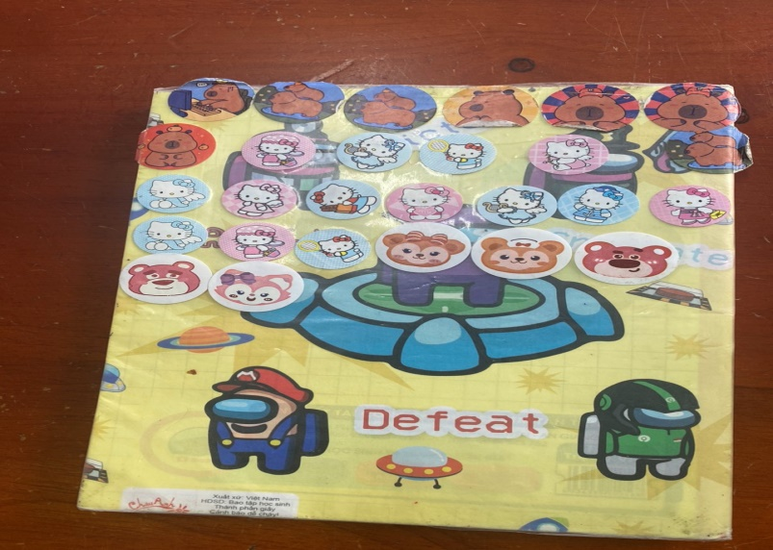

Giáo viên nên có sổ tay cá nhân để ghi lại sự tiến bộ của học sinh qua từng giai đoạn để tạo sự tự tin và niềm yêu thích với môn học.

Ví dụ: Sổ khen thưởng, bảng danh dự: Ghi nhận thành tích của học sinh theo từng tuần/tháng.

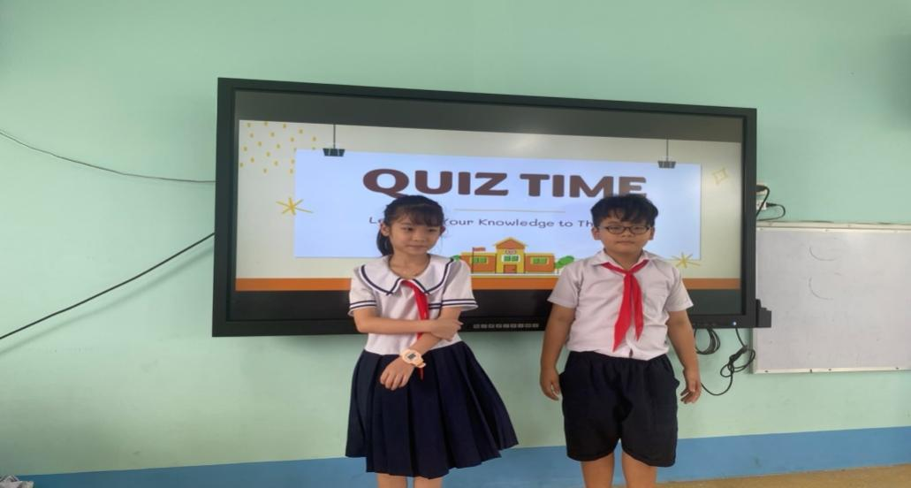

Khuyến khích sự cố gắng: Không chỉ khen học sinh mà còn công nhận sự tiến bộ của học sinh hạn chế. Giải pháp này giúp động viên, khích lệ sự tiến bộ của học sinh, để các em tự tin, hứng thú hơn trong học tập và rèn luyện

Ví dụ: Viết lời khen vào vở: Giáo viên viết nhận xét tốt vào vở học sinh để khuyến khích.

Giao nhiệm vụ quan trọng.

Ví dụ: Như làm nhóm trưởng, phụ trách nhóm học tập.

Những hình thức khen thưởng và động viên này giúp học sinh tiểu học có thêm động lực học tập, phát triển phẩm chất và kỹ năng sống tích cực.

*c) Ưu, nhược, điểm của giải pháp mới:*

* Ưu điểm:

Những giải pháp này đã chuyển từ hướng lấy người dạy làm trung tâm sang hướng lấy người học làm trung tâm. Ở đó, người học được giao tiếp trong môi trường giao tiếp thực sự, được hoạt động , thực hiện các công việc cụ thể. giúp học sinh học ngôn ngữ mới một cách dễ dàng và tự nhiên đặc biệt không cảm thấy áp lực.

Những giải pháp này dễ thực hiện và phù với nhiều lứa tuổi học sinh. Động lực học tập: có thể cung cấp các thử thách và mục tiêu rõ ràng, tạo ra động lực cho học sinh học tập và hoàn thành nhiệm vụ. Họ sẽ được khuyến khích để tiến bộ và đạt được thành tích trong việc học Tiếng anh.

Vừa học vừa chơi nên không tạo áp lực và sự nhàm chán trong học tập, giúp lớp học thêm sinh động. Học sinh không còn rụt rè, ngại giao tiếp và tham gia tiết học tích cực và yêu thích học môn học này

- Các biện pháp nêu trên có thể áp dụng cho các khối lớp khác trong toàn tỉnh

7. Khả năng áp dụng của giải pháp: Trình bày về khả năng áp dụng vào thực tế của giải pháp tạo ra; có thể áp dụng cho những đối tượng, cơ quan, tổ chức nào.

Các giải pháp này có thể tạo sự hứng thú cho các em học sinh, giúp nâng cao hiệu quả học tiếng Anh và yêu thích môn học này. Có thể vận dụng rộng rãi ở các cấp học.

8. Hiệu quả, lợi ích thu được hoặc dự kiến có thể thu được do áp dụng giải pháp: theo ý kiến của tổ chức, cá nhân đã áp dụng sáng kiến (nếu có); và theo ý kiến của tác giả sáng kiến

- Sau khi áp dụng sáng kiến vào đơn vị, tôi nhận thấy: Sáng kiến này giúp các em yêu thích học tiếng Anh, và không chỉ giúp nâng cao chất lượng dạy và học mà còn tạo ra một môi trường học tập tích cực, vui vẻ và hiệu quả cho học sinh tiểu học.

- Học sinh học tiếng Anh tích cực, hào hứng tham gia các hoạt động , tích cực đóng góp xây dựng bài, đặc biệt hơn nữa là các em cải thiện tốc độ đối đáp và tăng cường khả năng phản ứng đối với nhiều tình huống, học sinh sẽ được chơi, thư giãn, tạo bầu không khí hào hứng, tạo ra sự cạnh tranh lành mạnh, học sinh có cơ hội sáng tạo và đưa ra ý kiến bản thân, rèn luyện các kỹ năng cần thiết như phản xạ, làm việc nhóm, giảm căng thẳng, áp lực trong giờ học.

- Đa số học sinh yêu thích học môn tiếng Anh. Việc đổi mới phương pháp giảng dạy cần được thực hiện linh hoạt để phù hợp với từng đối tượng học sinh, giúp các em tiếp cận với Tiếng Anh một cách tự nhiên và hiệu quả nhất.

- Lĩnh hội được kinh nghiệm, tiếp thu được kiến thức, thúc đẩy và phát huy các nhân tố tích cực, hạn chế các nhân tố tiêu cực, xây dựng môi trường trường học thân thiện , học sinh tích cực. Hình thành kỹ năng phản xạ tiếng anh một cách tự nhiên, phản ứng nhanh và liên tục giúp rèn luyện được khả năng nghe nói liên tục, đây chính là yếu tố quan trọng trong tiếng anh giao tiếp, đạt được yêu cầu cần đạt và đạt hiệu quả cao theo chương trình giáo dục phổ thông 2018.

9. Những thông tin cần được bảo mật (nếu có):

10. Các điều kiện cần thiết để áp dụng sáng kiến:

11. Đánh giá lợi ích thu được hoặc dự kiến có thể thu được do áp dụng sáng kiến theo ý kiến của tác giả:

Qua bảng thống kê cho thấy học sinh có sự tiến bộ rõ rệt, tự tin giao tiếp bằng Tiếng Anh, hứng thú hơn với môn học, chủ động tham gia vào các hoạt động và đạt kết quả tốt hơn, không còn bỡ ngỡ, lo lắng , hay e ngại, yêu thích hoạ tiếng Anh. Vận dụng được kiến thức đã học vào thực tế tiết học, vào trong cuộc sống hằng ngày.

12. Đánh giá lợi ích thu được hoặc dự kiến có thể thu được do áp dụng sáng kiến theo ý kiến của tổ chức, cá nhân đã tham gia áp dụng sáng kiến lần đầu, kể cả áp dụng thử (nếu có)

Qua bảng thống kê cho thấy học sinh có sự tiến bộ rõ rệt, tự tin giao tiếp bằng Tiếng Anh, hứng thú hơn với môn học, chủ động tham gia vào các hoạt động và đạt kết quả tốt hơn, không còn bỡ ngỡ, lo lắng , hay e ngại, yêu thích học môn tiếng Anh. Vận dụng được kiến thức đã học vào thực tế tiết học, vào trong cuộc sống hằng ngày.

13. Danh sách những người đã tham gia áp dụng thử hoặc áp dụng sáng kiến lần đầu (nếu có):

|  |  |  |  |  |  |  |
| --- | --- | --- | --- | --- | --- | --- |
| Số  TT | Họ và tên | Ngày tháng năm sinh | Nơi công tác (hoặc nơi thường trú) | Chức danh | Trình độ chuyên môn | Nội dung công việc hỗ trợ |
|  |  |  |  |  |  |  |

Tôi xin cam đoan mọi thông tin nêu trong đơn là trung thực, đúng sự thật và hoàn toàn chịu trách nhiệm trước pháp luật./.

*Tân Hồng, ngày 26 tháng 3 năm 2025* NGƯỜI NỘP ĐƠN

Bùi Nhật Thiên Cương.

1.